- prohlédni si větvičku, jsou na ní JEHLICE nebo LISTY

jehlice rostou po 1 jehlice rostou po 2 a více

- jehlice jsou pichlavé, na větvičce rostou do všech stran | - jehlice nejsou pichlavá, na větvičce rostou na dvě strany | - jehlice rostou po 2 a jsou dlouhé jako tvůj malíček a jsou pichlavé | - jehlice rostou ve svazečcích po několika, jsou měkké, nepichlavé
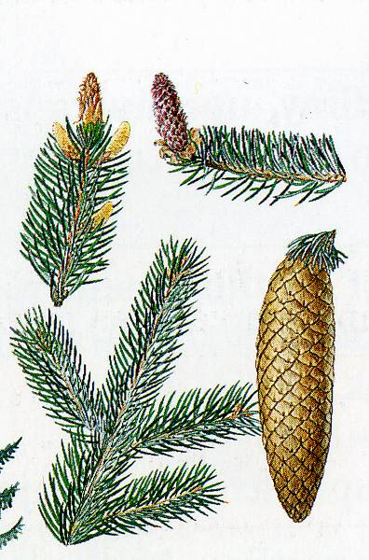 | 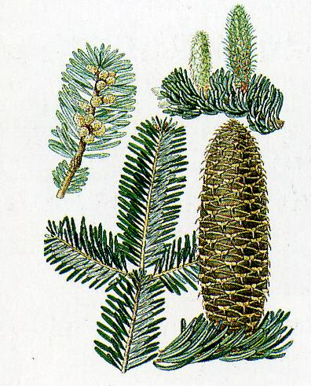 | 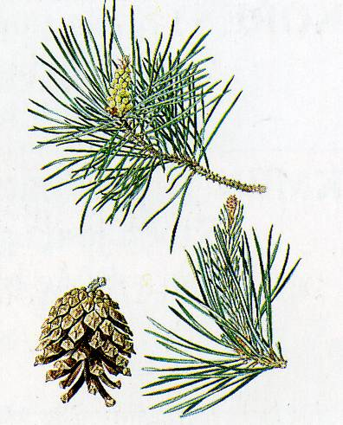 | 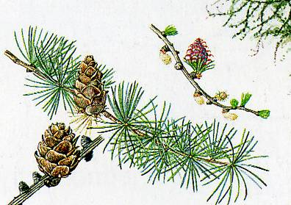
SMRK | JEDLE | BOROVICE | MODŘÍN

- prohlédni si větvičku, jsou na ní JEHLICE nebo LISTY

jehlice rostou po 1 jehlice rostou po 2 a více

- jehlice jsou pichlavé, na větvičce rostou do všech stran | - jehlice nejsou pichlavá, na větvičce rostou na dvě strany | - jehlice rostou po 2 a jsou dlouhé jako tvůj malíček a jsou pichlavé | - jehlice rostou ve svazečcích po několika, jsou měkké, nepichlavé
SMRK | JEDLE | BOROVICE | MODŘÍN

- prohlédni si větvičku, jsou na ní JEHLICE nebo LISTY

jehlice rostou po 1 jehlice rostou po 2 a více

SMRK | JEDLE | BOROVICE | MODŘÍN

- prohlédni si větvičku, jsou na ní JEHLICE nebo LISTY

jehlice rostou po 1 jehlice rostou po 2 a více

SMRK | JEDLE | BOROVICE | MODŘÍN

